姓名：__________ 大 连 理 工 大 学
学号：__________
课程名称： 高等数学A（二） 试卷： A 考试形式： 闭卷
学院（系）：_______ 授课院(系)：数学科学学院 考试日期：2016年 6月24 日 试卷共 6 页
_____ 级_____ 班
 | 一 | 二 | 三 | 四 | 五 | 六 | 七 |  |  |  | 总分
标准分 | 30 | 20 | 10 | 10 | 10 | 10 | 10 |  |  |  | 100
得 分
教师：__________
装 一、填空题 (每题6分,共30分)
1. 曲面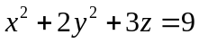在点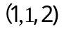处的切平面方程是 ，法线方程是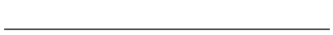。
2. 曲面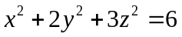在点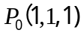处指向外侧的单位法向量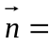 ，
函数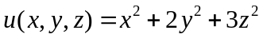在点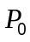沿方向的方向导数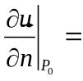 。
3. 函数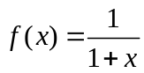在点处的幂级数为 ，
收敛域为 。
4. 设函数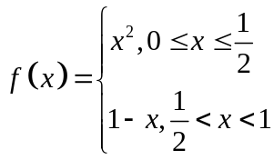 ，函数的Fourier（傅里叶）级数是：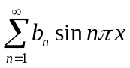，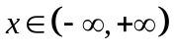，其和函数是，其中 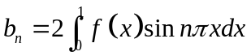 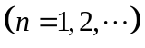，则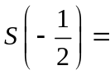 ，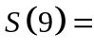 。

5. 二次积分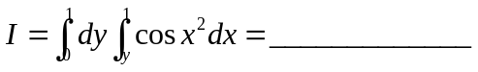；曲线积分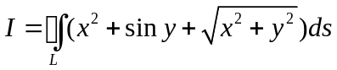=，其中为圆周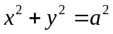。

二、单项选择题 (每题4分,共20分)
1．设平面过原点，且与直线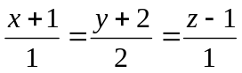及直线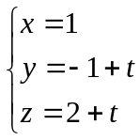都平行，则平面的方程为（ ）
(A) 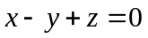； (B) 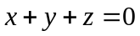；(C) 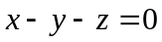； (D) 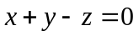。

2．设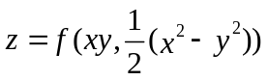，其中具有二阶连续偏导数，则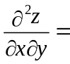（ ）

（A）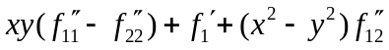；（B）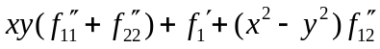；

（C）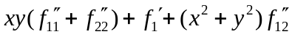；（D）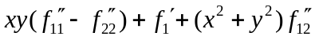。
3．向量场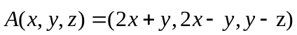（ ）
(A) 既是无源场又是无旋场； (B) 是无源场但不是无旋场；
(C) 是无旋场但不是无源场； (D) 既不是无源场又不是无旋场。
4．均匀锥面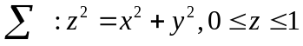的质心坐标是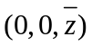，则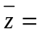（ ）
（A） （B） （C） (D) 
5．设交错级数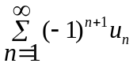条件收敛，其中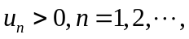以下命题中正确的是（ ）
（A）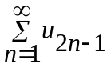收敛 ，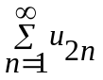发散；（B）发散 ，收敛；
（C）和均收敛； （D）和均发散。
三．（10分）已知直线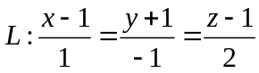和平面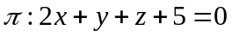。1、判别直线和平面之间是平行还是相交？ 2、若平行，求直线和平面之间的距离；若相交，求直线和平面之间的夹角。

四、（10分）已知幂级数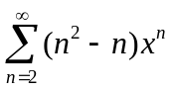，求:1、收敛域；2、和函数。

五、（10分）求曲面积分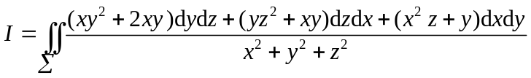，其中是下半球面 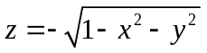，取下侧。

六、（10分）计算曲线积分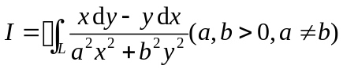，其中是以点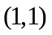为中心，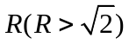为半径的圆周，取逆时针方向。

七、（10分）求函数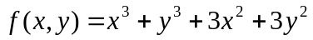在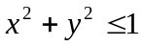上的最大值。

